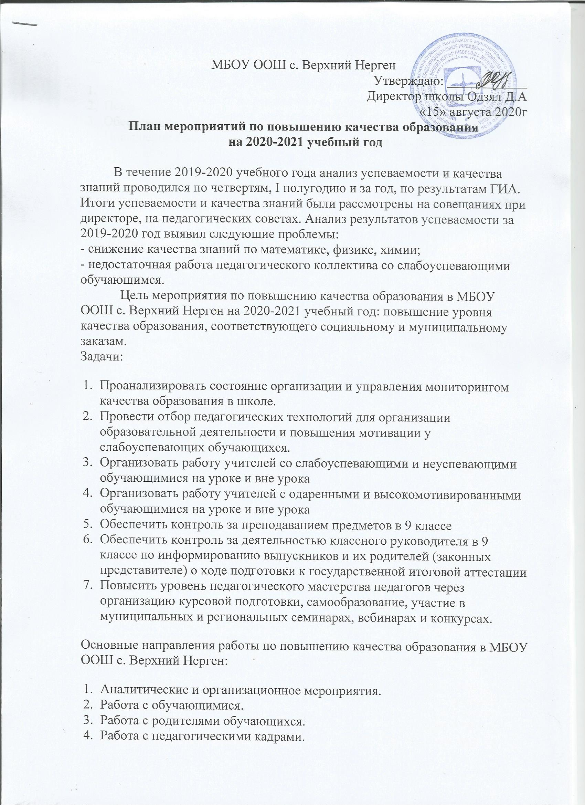Ожидаемые результаты:
- Изменение мотивации обучающихся к обучению и их самооценки.
- Повышение результатов мониторинговых исследований обучающихся.
- Обеспечение профессионального роста учителя.
- Повышение среднестатистического балла по ОГЭ по сравнению с 2020годом.
- Обеспечение получения всеми выпускниками документов об образовании.
- По итогам годовой промежуточной аттестации во 2-8 классе иметь 100% успеваемости и качество знаний не менее 46%.
№п/п | Мероприятие | Сроки | Ответственный | Прогнозируемый результат
I Аналитические и организационные мероприятия
1 | Анализ результатов государственной итоговой аттестации учащихся 9 класса, разработка плана по подготовке к ГИА выпускников 2020-2021 года | август-сентябрь | Бельды Г.Е, Ходжер Н.Ю Зам.директора по УВР,  руководители ШМО | Выработка рекомендаций и предложении по улучшению результатов ГИА
2 | Проведение и анализ мониторинга качества образования по всем классам и предметам | По итогам четвертей, полугодия, года | Бельды Г.Е, Ходжер Н.Ю, Зам.директора по УВР, классные руководители | Определение уровня и качества подготовки учащихся.  Обозначение проблемных мест в обучении
3 | Организация участия обучающихся во Всероссийской олимпиаде школьников | Сентябрь – октябрь | Бельды Г.Е, Зам.директора по УВР,  руководители ШМО | Создание условий для повышения качества знаний одарённых детей
4 | Участие в информационно – разъяснительной акции «Готовимся к ГИА» | В течение года | Бельды Г.Е, Ходжер Н.Ю, Зам.директора по УВР | Информирование участников образовательных отношений о процедуре проведения ГИА
II Работа по преемственности начальной и основной школы
1 | Классно-обобщающий контроль в 5 классе | Сентябрь – октябрь | Бельды Г.Е, Зам.директора по УР,  руководители ШМО | Сравнительный анализ обученности, контроль за состоянием преподавания новых предметов, выявление группы риска обучающихся
2 | Классно-обобщающий контроль в 1 классе | Сентябрь - ноябрь | Бельды Г.Е, Ходжер Н.Ю, Зам.директора по УВР, классный руководитель Алешина А.М. | Выявление степени адаптации первоклассников в обучении в школе.  Диагностика уровня подготовленности к школе
3 | Административные работы в 5 классе | Сентябрь-ноябрь | Бельды Г.Е, Зам.директора по УР,  руководители ШМО | Выявление уровня подготовленности 5 -классников к обучению в основной школе
III Работа с обучающимися
1. Работа с неуспевающими и слабоуспевающими школьниками
1 | Выявление группы учащихся с «низкой мотивацией» к учению | Сентябрь (в течение года) | учителя, классные руководители, педагог-психолог | Снижение количества неуспевающих,  своевременная психолого-педагогическая поддержка
2 | Организация индивидуальной работы с учащимися, имеющими пробелы в знаниях и испытывающими трудности в обучении | в соответствии с графиком проведения индивидуальных занятий | руководители ШМО,  учителя | Повышение уровня обученности, ликвидация пробелов
4 | Дифференцирование домашних заданий с учетом возможности и способностей ребенка | Постоянно | Учителя – предметники | Снижение количества неуспевающих
4 | Дополнительные учебные занятия в каникулярное время со слабо -успевающими учащимися | Весенние – осенние каникулы | Учителя – предметники | Снижение количества неуспевающих
5 | Проведение заседаний ШМО, малых педсоветов, анализ успеваемости и работы со слабоуспевающими на педагогических советах | В течение года по графику | Бельды Г.Е, Ходжер Н.Ю, Зам.директора по УВР,  руководители ШМО | Повышение уровня обученности, ликвидация пробелов в знаниях
6 | Своевременное извещение родителей о неуспеваемости детей | Постоянно | Классные руководители | Повышение уровня обученности
2. Работа с одаренными детьми
1 | Своевременное выявление одаренных детей, формирование базы данных | В течение года | Учителя – предметники | Повышение мотивации к обучению
2 | Работа с одаренными детьми: проведение олимпиад, интеллектуальных марафонов, конкурсов, участие в НОУ, исследовательской работы и т.п. | в течение года в соответствии с планом работы школы | Бельды Г.Е, Ходжер Н.Ю, зам директора по УВР,  учителя | Возрастание престижа знаний, повышение мотивации, создание ситуации успеха
3 | Участие в дистанционных олимпиадах и конкурсах | В течение года | Учителя – предметники | Повышение мотивации к обучению, создание ситуации успеха
4 | Создание системы стимулирования труда специалистов, работающих с одаренными детьми, победителями муниципальных, областных, Всероссийских конкурсах, олимпиадах и т.д. | В течение года | Администрация школы | Стимулирование труда специалистов
5 | Организация проведения внеурочной деятельности, дополнительное образование: занятия кружков, секций, проведение предметных недель, участие в олимпиадах, конкурсах | В течение года | Бельды Г.Е, Ходжер Н.Ю, зам директора по УВР | Повышение мотивации к обучению, создание ситуации успеха
3 Учебная деятельность
1 | Изучение образовательных потребностей учащихся на новый 2020-2021 учебный год | Сентябрь | Бельды Г.Е, Ходжер Н.Ю, зам. директора по УВР, классные руководители | Эффективное использование часов школьного компонента учебного плана
2 | Оценка учебных достижений учащихся (открытость, гласность, стимулирование) | в течение года | Бельды Г.Е, Ходжер Н.Ю Зам.директора по УВР,  кл. руководители | Повышение мотивации, увеличение количества успешных учащихся
3 | Организация подготовки к государственной итоговой аттестации учащихся 9 класса | в течение года, согласно плана организации и подготовки к государственной итоговой аттестации учащихся 9 класса | Бельды Г.Е, зам. директора по УР,  учителя-предметники | Положительная сдача экзаменов
4 | Административный контроль за состоянием преподавания предметов с низким рейтингом по качеству знаний ( математика, физика,химия) | в течение года | администрация | Повышение качества преподавания предметов
5 | Участие обучающихся школы в ВПР по математике и русскому языку, окружающему миру, истории, биологии и т.д. | Сентябрь, октябрь, апрель, май | Бельды Г.Е, зам. директора по УР, | Определение уровня и качества подготовки обучающихся по предметам
6 | Классно-обобщающий контроль в 2-8 классах, проведение контрольных работ, проверка тетрадей | В течение года | Бельды Г.Е, Зам.директора по УР,  руководители ШМО | Получение информации по уровню подготовки обучающихся, разработка рекомендаций по повышению качества обучению
7 | Проведение входного контроля знаний по математике и русскому языку в 5- 9 классах и на основе полученных данных организация повторения «западающих» тем курса | Сентябрь | Бельды Г.Е, Зам.директора по УР | Повышение качества преподавания предметов
8 | Проведение предметных недель | Апрель | Бельды Г.Е, Зам.директора по УР,  руководители ШМО | Повышение мотивации к учению, создание ситуации успеха
9 | Участие обучающихся 9 класса в тренировочных и диагностических работах по предметам по материалам Федерального института педагогических измерений через телекоммуникационную систему Стат Град | В течение года | Бельды Г.Е, Зам.директора по УР | Повышение уровня подготовки учащихся к ГИА
10 | Оценка учебных достижений учащихся. Портфолио учащихся | В течение года | Бельды Г.Е., Ходжер Н.Ю, Зам.директора по УВР, классные руководители | Повышение мотивации к обучению, увеличение количества успешных учащихся
11 | Организация обучения детей, пропускающих уроки по уважительным причинам, по индивидуальным образовательным маршрутам | В течение года | Учителя-предметники | Повышение качества преподавания предметов
12 | Организация итогового повторения | май | Бельды Г.Е, Зам.директора по УР | Прочность усвоения ЗУН учащимися
IV Работа с родителями
1 | Усиление работы по мотивации всех участников образовательных отношений: обучающихся, родителей, учителей.  Проведение родительских собраний, знакомство родителей с итогами аттестации за предыдущий год и с проблемами при подготовке к ГИА | В течение года | Бельды Г.Е, Ходжер Н.Ю. Зам.директора по УВР, кл. руководители | Выработка рекомендаций и предложений по повышению качества знаний
2 | Организация родительского лектория по вопросам ФГОС, государственной итоговой аттестации, проведение тематических родительских собраний | в течение года по плану | Бельды Г.Е, Ходжер Н.Ю. Зам.директора по УВР,  кл. руководитель | Повышение уровня просветительской деятельности среди родителей, выработка рекомендаций и предложений по повышению качества знаний
3 | Организация сотрудничества с родителями по вопросам качества образования (Управляющий совет, родительский комитет, совет профилактики, индивидуальная работа с родителями) | в течение года | кл. руководители  администрация | Повышение родительской мотивации к контролю за успеваемостью, исправление неудовлетворительных и нежелательных оценок
4 | Использование ресурсов сайта школы в целях информирования родителей по вопросам качества знания, подготовки к ГИА | В течение года | Администрация школы | Информирование общественности о процедуре проведения ГИА и образовательных услугах
5 | Обеспечение проведения общественной экспертизы качества образования: участие в оценке качества и результативности труда работников школы, распределении выплат стимулирующего характера работникам | В течение года | Одзял Д.А директор | Повышение роли общественности в управлении качеством образования
6 | Индивидуальная консультация с родителями по вопросам качества образования | В течение года | Кл. руководители, администрация школы | Повышение родительской мотивации к контроля за успеваемостью
7 | Подготовка ежегодного публичного отчета | Ежегодно | Администрация школы | Информирование общественности о результат образовательной деятельности и качестве предоставляемых образовательных услуг
8 | Организация совместной урочной и внеурочной деятельности родителей, педагогов, обучающихся, социальных партнеров | В течение года | Бельды Г.Е, Ходжер Н.Ю, Зам.директора по УВР, | Повышение мотивации родительской общественности, социума, обучающихся
V Работа с педагогическими кадрами
1 | Повышение профессионализма педагогов через организацию курсовой подготовки, самообразование | в течение года | Бельды Г.Е, Зам.директора по УР,руководители ШМО,  учителя | Повышение качества преподавания предметов
2 | Взаимопосещение уроков | В течение года | , руководители ШМО, Учителя-предметники | Обмен опытом по повышению качества образования
3 | Перекрестные проверки контрольных работ учителями-предметниками | В течение года | Руководители ШМО, учителя-предметники | Единство требований к проверке работ, объективность выставления оценок
4 | Участие в работе районных МО учителей-предметников | В течение года | Учителя-предметники | Повышение уровня педагогического мастерства
5 | Административные совещания (результатов успеваемости и качества знаний по итогам триместров, года) | В течение года | Администрация школы | Определение уровня и качества подготовки обучающихся, разработка рекомендаций по повышению успеваемости и качества образования
6 | Контроль за выполнением программ по предметам | в течение года | Бельды Г.Е, Зам.директора по УР,  руководители ШМО | Анализ освоения обучающимися государственного стандарта общего образования, разработка рекомендаций по корректировки выполнения программ.
VI Мониторинг качества знаний
15 | Мониторинг и диагностика по следующим направлениям:  - качество образования на основе государственной итоговой аттестации учащихся 9 класса  - качество образовательных услуг по предметам  - учебные и внеучебные достижения учащихся  - оценка качества образования родителями  - образовательные потребности учащихся  - состояние здоровья учащихся | Июнь-август  май  в течение года  в течение года  сентябрь  в течение года | Бельды Г.Е,Ходжер Н.Ю Зам.директора по УР, руководители ШМО, кл.руководители | Объективная оценка качества образования, определение уровня обученности и достижений

